I – HOPITAL
Problématique de maintenance
Dans un CHU, la consommation annuelle de filtres 1μ, dans le service stérilisation, est de 40 unités.
Jusqu’à présent les commandes étaient passées empiriquement par lots de 40 en début d’année.
Une étude en vue de la rationalisation des stocks au niveau gestion a été menée. Elle a permis de chiffrer précisément les éléments de coût du stock de filtres 1μ :
- Coût d’une commande 30€,
- Taux de possession du stock 20%,
- Prix unitaire d’un filtre de 1μ : 123,8€
Le service utilise aussi des filtres 5μ. La consommation annuelle est de 20 filtres 5μ ; le coût d’une commande est de 30€ ; le taux de possession du stock est de 20% ; le prix unitaire d’un filtre 5μ est de 15,02€.

On vous demande dans le TABLEUR EXCEL JOINT :
- Calculer la quantité économique Qe de filtre de 1μ à commander à chaque passation de commande ainsi que le nombre de commandes à passer dans l’année ?
- Calculer le coût global annuel du stock de filtre 1μ lorsque les commandes étaient passées par lot de 40 ainsi que le coût lors de la commande de la quantité économique.
- Déterminer l’économie réalisée grâce à l’application de la nouvelle politique des stocks ?
- Calculer la quantité économique Qe de filtre de 5μ à commander ainsi que le nombre de commandes annuelles ?
- Définir un planning d’approvisionnement des filtres 1μ et 5μ sur un an. Vous considèrerez que la consommation des filtres est constante. Pour faire ce planning, indiquer le moment de la commande ainsi que celui où l’on reçoit les filtres : délai de livraison de 1 mois.

 | Année
 | janvier | février | mars | avril | mai | juin | juillet | aout | septembre | octobre | novembre | décembre
Filtre 1μ
Filtre 5μ

II – PAPETERIE : à faire dans le tableur EXCEL Joint :
Dans une industrie papetière, le service maintenance assure lui-même la gestion des pièces de rechange. Malgré une gestion rigoureuse qui a permis de faire des économies, tout n’est pas réglé. Des problèmes se posent pour certains joints métalliques allant dans des filtres.
42 joints métalliques sont indispensables pour assurer un changement systématique tous les 6 mois, pour les 21 filtres (utilisés dans la filtration des eaux industrielles récupérées).
Ces joints sont standard et fabriqués en grande série. Le fournisseur propose les tarifs TTC suivants :
- Par cartons de 10 : 19€ le joint
- Par cartons de 20 : 16,7€ le joint
- Par cartons de 50 : 15,2€ le joint
Les délais de livraison sont de 2 semaines.
Les paramètres de gestion des stocks sont le suivants :
- Cout de passation d’une commande : 12,9€
- Taux de possession pour ces articles : 15%
- Calculer la quantité économique Qe joints à approvisionner :
- Quelle est la quantité commercialisée Qec retenue :
- Déterminer la période optimale entre 2 commandes :
- Etablir le planning de commandes pour l’année n+1 (dernière commande le 15/09 de l’année n) :
 | Année n |  |  |  | Année n+1
Mois | 09 | 10 | 11 | 12 | 01 | 02 | 03 | 04 | 05 | 06 | 07 | 08 | 09 | 10 | 11 | 12
Date de cde | 15
Qté à cder | 25
- Conclure :
III – CONSOMMATION DE ROULEMENTS :
Dans une entreprise, la consommation mensuelle de certains types de roulements est de 7.
Les paramètres de gestion et de consommation sont donnés ci-dessous :
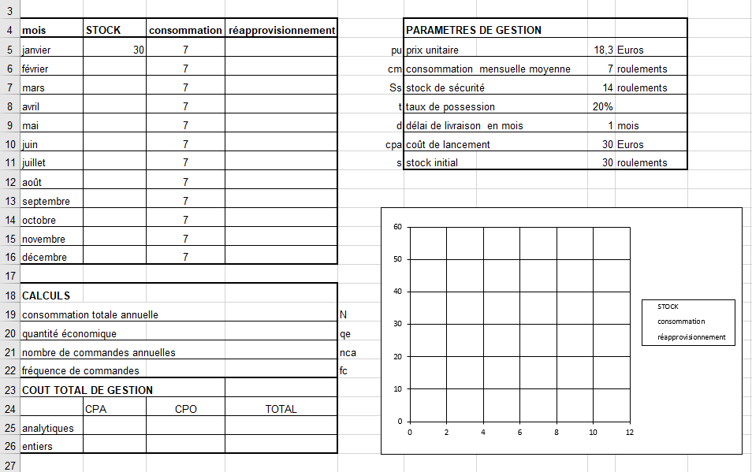
Dans le tableur EXCEL joint, compléter l’ensemble des tableaux :

